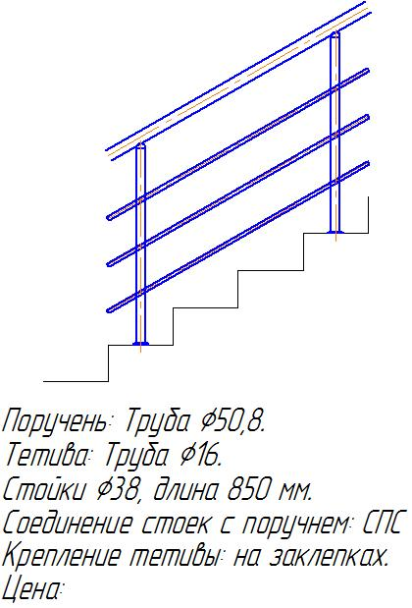
Ограждение «типа» Классика. Цена от 3200-3800р за м/п

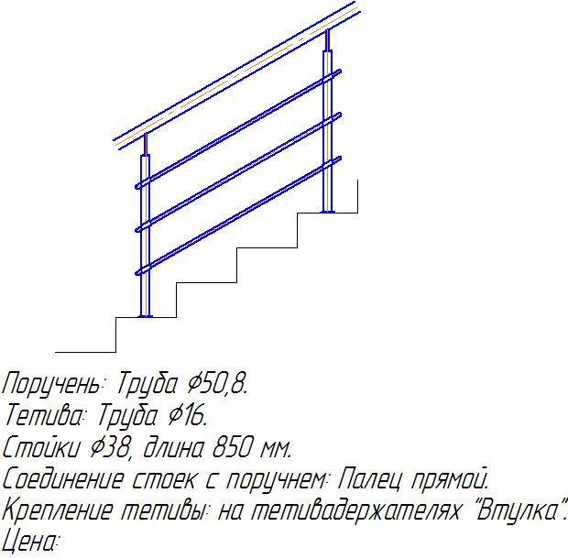
Ограждение типа «Классика» с прямым креплением Цена 4200р за м/п

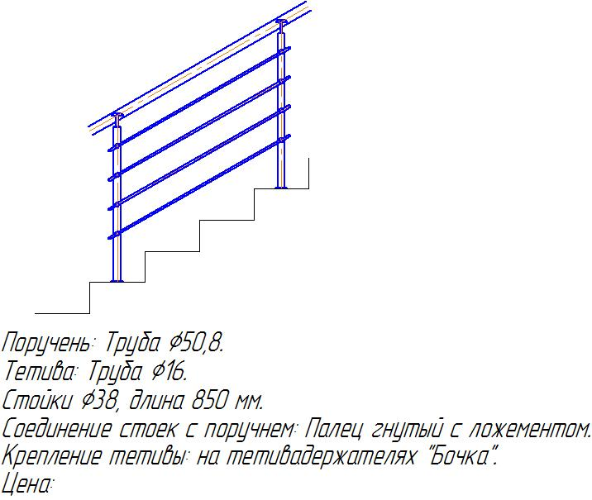
Ограждение типа « Классика» с гнутым креплением Цена 6000р за м/п

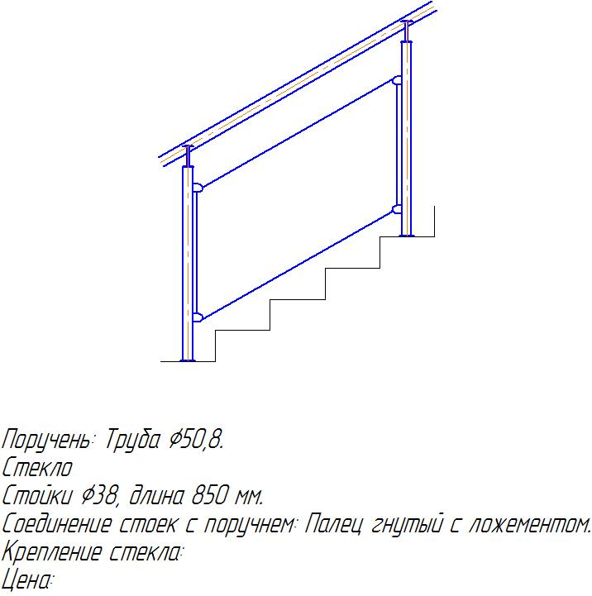
Ограждение со стеклом. Цена 5000р за м/п

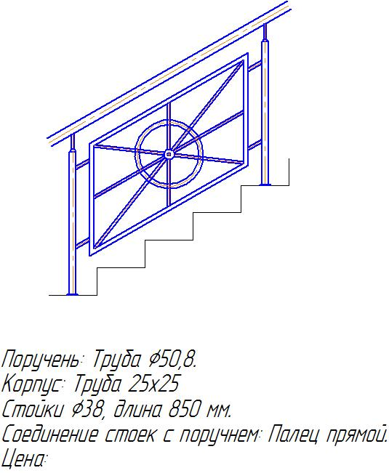
Ограждение типа «Штурвал» Цена 8500р за м/п

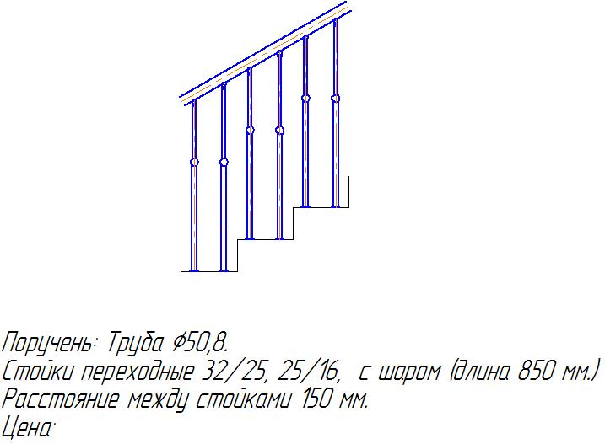
Ограждение вертикальные с шаром. Цена от 7000-8000р за м/п

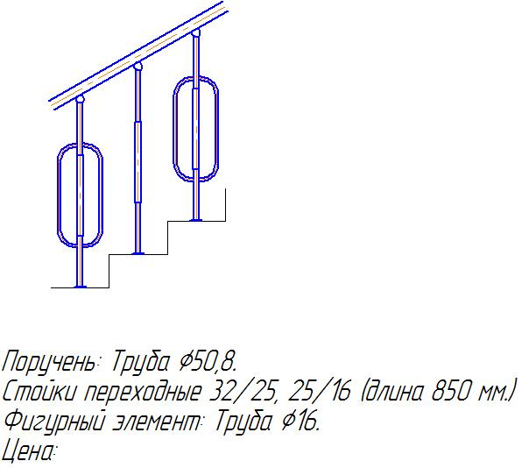
Ограждение с вертикальными ригелями и «Ф» образным элементом
Цена 5200 за м/п.

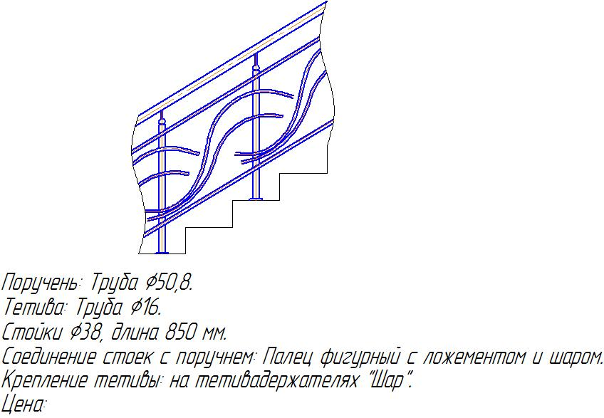
Ограждение типа «Волна» Цена 8000р за м/п.

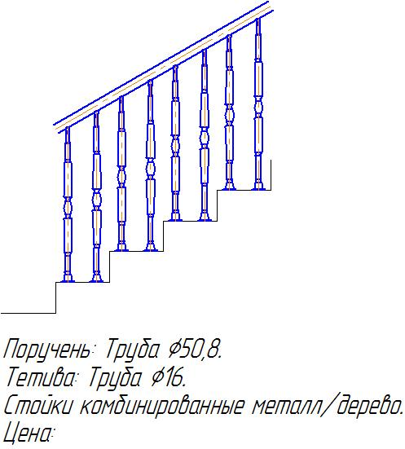
Ограждение с дизайнерскими комбинированными стойками
Цена 16000р за м\п

